目录
第一章 简介.............................................................
第二章 功能及特点.......................................................
一、 电子商务基本功能和特点.................................................二、 教学功能和特点 .......................................................三、 系统功能和特点 .......................................................
第三章 操作流程 ..........................................................
第四章 功能模块操作 .......................................................
一、登录模块.......................................................
二、学生操作模块....................................................
（一）登录.........................................................
（二）注册.........................................................
（三）模拟环境中的具体机构...........................................
1、网上商城...................................................
2、物流公司...................................................
3、银行中心.................................................
4、认证中心...................................................
5、学校交流区.................................................
（四）后台管理......................................................
1、我的家（居民的家）..........................................
2、银行后台...................................................
3、商店后台...................................................
4、物流管理...................................................
第五章 操作中的疑难解答..................................................
简介
电子商务就是"将传统的交易行为转移到网络上来进行"，也就是整合了商业运作中的资金流（金钱的流动）、物流（商品实体的转移）以及信息流（信息的传递），以电子传递的形式通过网络来完成交易的模式。"电子商务教学模拟平台"是适应于高校、大中专学校的电子商务课程的课后实践的教学模拟软件。它模拟了整个电子商务交易的过程，商店前台包括购物、支付等，商店后台包括进、销、存、资金管理等，银行前台包括存、取、转等，银行后台包括审核、查询等，物流前台有派送业务联系、特约商店注册、物流情况查询模块，物流后台有派送业务管理、特约商店管理、资金管理等，认证中心有个人数字证书下载和安装、单位证书登记，系统管理员对数字证书有颁发特权，使整个电子商务过程在此软件中得到完整的体现，学生通过模拟与操作可以将理论知识加以巩固，有效地理解电子商务流程。整个软件具有很强的教学性、真实性、生动性，界面友好、美观，融学于乐，使学生在模拟实践中学习、掌握新的知识。 返回目录
功能及特点
一、电子商务基本功能和特点
功能模块结构图：
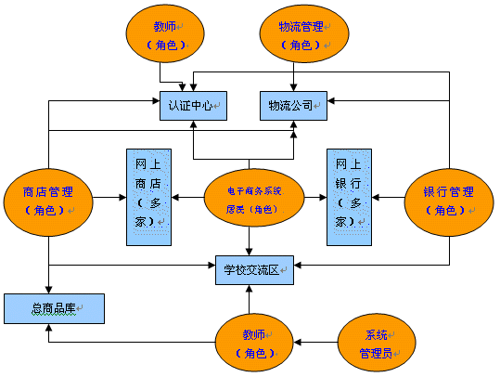
功能和特点：
1、学生可以扮演四种角色：居民、商店管理者、银行管理者、物流公司管理者。让学生在整个电子商务交易中充当不同角色，学会各个环节的操作。
2、学生扮演居民：居民在银行可以存取、转账、销户、查询；在商店可以购物；在认证中心可以下载和安装数字证书、查询认证信息；在物流公司可以查询物流信息。真正完成一个一般居民在网上进行购物的操作。
3、学生扮演商店管理者：注册时可以选择自己喜欢的商店首页模式；到认证中心登记单位认证信息；到银行开设特约账户；商店到总商品库采购；商品入库管理。到此这个商店就可以开始营业了（在整个系统的商店列表中自动出现）。而后还可以对自己商店的商品、库存、订单、资金等进行管理；到别的商店看别人的商品信息和经营情况。商店的营利情况体现了一个经营者的经营策略。在此系统中可以锻炼学生的经营、管理能力。
4、学生扮演银行管理者：一个学生一旦注册了一家银行，系统的银行列表中自动出现此家银行的信息和入口。管理者可以到认证中心登记单位认证信息、查询认证信息；到别的银行查看相关信息；对自己的客户和账户进行审核、管理等。在此系统中可以锻炼学生的银行后台操作能力。
5、学生扮演物流公司管理者：学生在注册物流公司的时候可以有两种选择：注册一般物流公司或快递公司。一般物流公司和快递公司在送货时间和送货费用上有所区别，其它操作相同。物流管理者也要到认证中心登记单位认证信息，到银行去注册账户和开户；还可以对自己公司的物流派送业务进行管理、对特约商店进行管理、同时对公司的资金进行管理。在此系统可以教给学生物流派送的操作和物流管理能力。
6、总商品库有四个，共存有500多种商品信息。商家到总商品库中采购商品是一个B2B的过程，实行网上转帐。教师是总商品库的管理者，他可以往总商品库中增添商品。 返回目录
二、教学功能和特点
1、设立了教师和学生交流区：学生在此可以和别的学生交流、和老师交流、向老师提问、寻求解答。
2、教师对班级、对自己的学生进行管理。
3、教师对整个模拟情况进行管理，有权注销某个角色。可以给全体提出导航和建议。
4、每个教师只能管理自己的学生。
5、老师可以对学生的活动情况进行跟踪，学生也可以对自己的活动情况进行跟踪。
6、学生可以在信息公布栏中发布自己的商业、银行信息，达到广告、布告的效果。老师可以对这些信息提供评价和奖罚。 返回目录
三、系统功能和特点
1、多种框架、自由选择：系统提供多种商店首页框架，商店管理者可以在注册时选择自己喜欢的首页模式。
2、动态网页技术、JSP解决方案：网页随着数据库中数据的变化而体现出不同操作者的特点，使角色的扮演个性化。
3、跨平台使用、可移植性强：系统适用于NT、Unix等多种不同的平台。
4、界面友好、美观生动：系统界面美观、生动，增强了软件的趣味性和美观性。
返回目录
操作流程
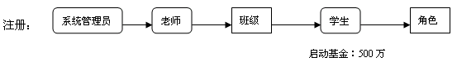
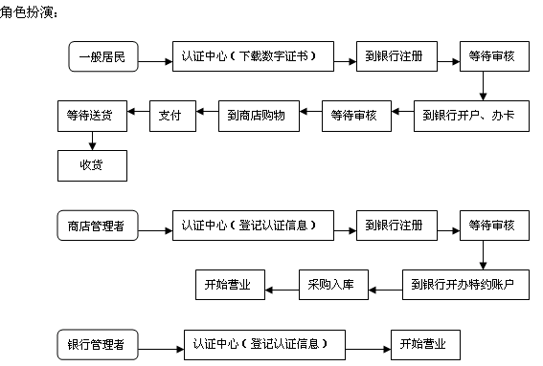
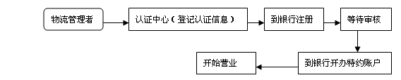 返回目录
功能模块操作
一、登录模块
登录时选择身份：学生、教师、管理员
（在页面的左下方有学生用户手册，用户可直接打开浏览或下载到本机上，还下载安装FALSH插件）
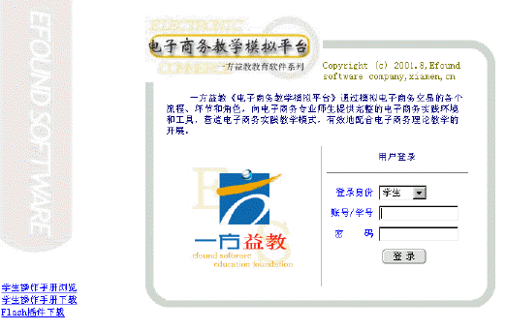 返回目录
二、学生操作模块
（一）登录
在此系统中，每个学生可以分别扮演四种不同的角色：居民、商店、银行、物流公司，且每种角色只能扮演一次。学生在登录后：
1、首次登录：注册您要扮演的角色：选择要扮演的角色--转到（二）注册
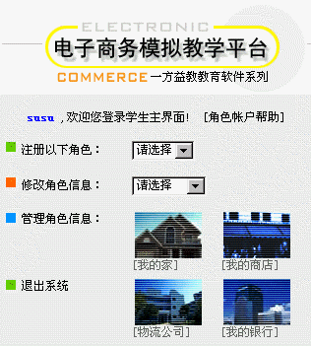
2、非首次登录：（1）、进入角色扮演--转到具体的角色操作
（2）、修改角色--修改已经注册的角色的相关信息
（3）、注册新的角色：若你还没有把所有的角色注册完，则可以继续注册新的角色，直到四种角色都注册完为止
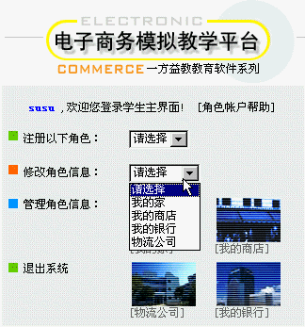
（4）退出系统 ，返回电子商务模拟平台登录界面。
(5)角色帐户帮助，方便用户操作时查看
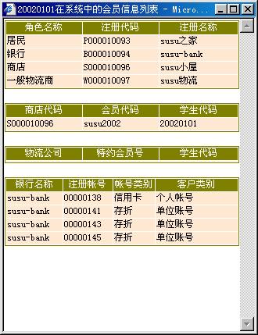
返回目录
（二）注册
登录后界面--选择扮演角色--具体角色注册
1、居民注册
（1）、居民注册代码：由系统自动生成
（2）、居民注册名称（给你的家命名）：由学生填写（如：温馨家园）
（3）、注册日期：系统默认当天的日期
（4）、填写你家的地址：模拟地址（如：中山路345号），方便在购物时填写送货地址
（5）、简介你的家：给自己的家来个简介或评价（如：我的家是个三居室，总面积150平方米。全家共有3口人，全家老少互敬互爱，其乐融融！）
（6）、给你的家选择外观：选择一个图片，此图片在多处标志你的家的地方会用到
（7）、所在城市：选择你的家的所在城市，为了方便物流的计费，此系统只提供省会城市进行模拟填写后提交--出现居民操作指南，请认真阅读
2、商店注册
（1）、商店注册代码：由系统自动生成
（2）、商店注册名称（商店的名称）：由学生填写（如：华乐网上超市）
（3）、注册日期：系统默认当天的日期
（4）、填写你商店的地址：模拟地址（如：中山路3号），方便在采购时填写送货地址
（5）、简介你的商店：给自己的商店来个简介或评价（如：本商店经营的产品包括软件、图书、通讯、数码、硬件、精品等十几类，10多万种产品。月营业额已超过人民币200万元。我们拥有强大的电子商务引擎，拥有全面的商品按分类搜索、商品按关键字检索、高级搜索等。）
（6）、给你的商店选择外观：选择一个图片，此图片在多处标志你的商店的地方会用到
（7）、给你的商店选择首页框架：选择一个框架，以后你的商店的首页就以这种模式出现
（8）、所在城市：选择你的商店的所在城市，为了方便物流的计费，此系统只提供三个城市进行模拟填写后提交--出现商店操作指南，请认真阅读
3、银行注册
（1）、银行注册代码：由系统自动生成
（2）、银行注册名称（给你的银行命名）：由学生填写（如：利多网上银行）
（3）、注册日期：系统默认当天的日期
（4）、填写你银行的地址：模拟地址（如：中山路34号）
（5）、简介你的银行：给自己的银行来个简介或评价（如：网上银行功能先进，使用便捷，提帐务查询、资金转帐、网上支付和其他各类服务。）
（6）、给你的银行选择外观：选择一个图片，此图片在多处标志你的银行的地方会用到
（7）、所在城市：选择你的银行的所在城市，为了方便物流的计费，此系统只提供三个城市进行模拟填写后提交--出现银行操作指南，请认真阅读
4、物流公司注册
物流公司在注册时有两种选择：一般物流公司、快递公司。学生可以选择其中的一种进行注册。他们两种在送货时间和送货费用方面有所区别，其他操作基本类似，所有学生只需扮演其中的一种就可以。
（1）、物流公司代码：由系统自动生成
（2）、物流公司注册名称（给你的物流公司命名）：由学生填写（如：便捷快递公司）
（3）、注册日期：系统默认当天的日期
（4）、填写你物流公司的地址：模拟地址（如：中山路30号）
（5）、简介你的物流公司：给自己的物流公司来个简介或评价（如：物流运送快捷、方便、价格公道。）
（6）、给你的物流公司选择外观：选择一个图片，此图片在多处标志你的物流公司的地方会用到
（7）、所在城市：选择你的物流公司的所在城市，为了方便物流的计费，此系统只提供三个城市进行模拟填写后提交--出现物流公司操作指南，请认真阅读 返回目录
角色修改
修改以上的各种注册信息
（三）模拟环境中的具体机构
(注意：在各模拟机构的上方有本班老师的导航信息，请同学们留意。)
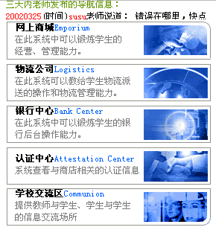
1、网上商城
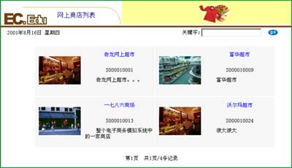
选择一家商店；
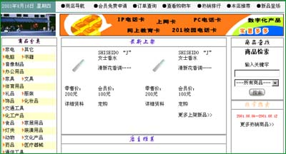
（1）、功能模块
A、商品浏览
①商品检索：
a、根据用户输入的关键字，在用户选定的商品类别的商品范围内，查找包含有用户输入关键字的商品。
b、根据用户输入的关键字，在用户选定的"重新查询"或"在此类中查询"的商品范围内，查找包含有用户输入关键字的商品。
②商品分类
③上周热销商品排行：从上一个星期商场的销售量中找出销售量前10名的商品作为热销商品。
④本店推荐商品：由商场经营者干预，设置商店推荐商品。
⑤ 新品上架：由商场经营者干预，设置商店新品。
B、购物车
①更改购物车商品定购数量 ②清空购物车 ③取消购物车中某件商品
C、会员通道
①免费会员注册：注册成会员的顾客可以享受会员价的优惠。
②找回会员密码：当用户忘记会员登录密码时要求用户输入密码提示答案，当提示答案与注册会员时设置的一致时，系统将返回用户的会员密码。
D、定购商品
①会员入口：a、更改收货人，要求用户输入一合法会员代码。
②非会员入口：a、要求用户填写订货人资料、收货人资料（系统默认为订货人）。
E、结算
①付款方式、送货方式、多余货款处理方案、产品脱销处理方案选择
F、订单查询
①会员订单查询：可以进行高级检索。
②非会员订单查询：要求用户输入完整的订单号，方可查询到某一订单。
（2）购物流程
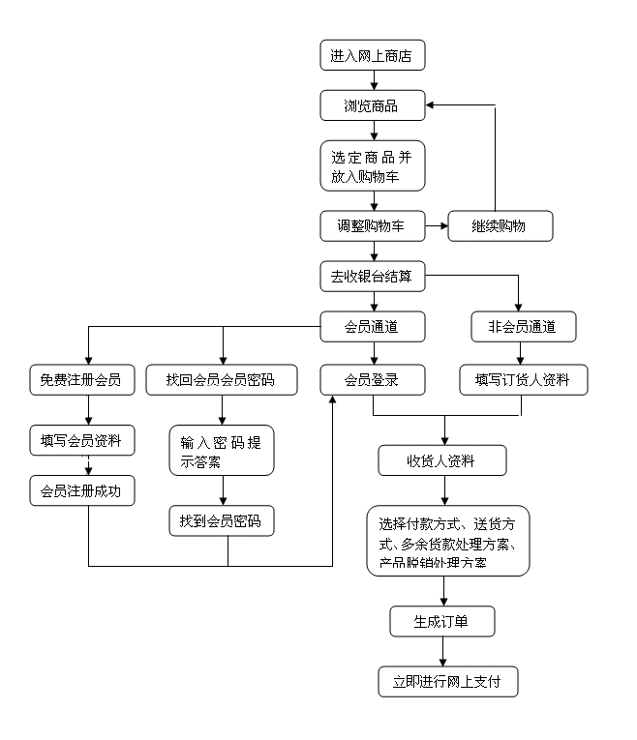
返回目录
2、物流公司
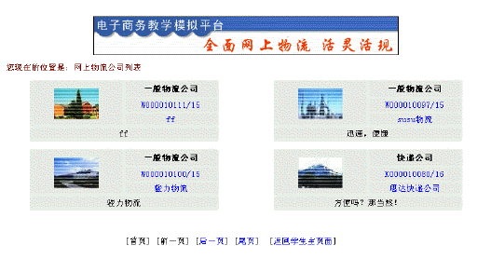
选择一家物流公司：
（1）、查看整个模拟系统中所有商店和所有居民的物流信息
（2）、特约商店服务：
A、已成功合作用户：可以直接进入物流派送，物流费用打八折
B、已经物流公司审核而没有付费的用户：特约商店服务需要支付一定的特约费用，请用银行转帐的方式进行支付。
C、未经物流公司审核的用户：物流公司由于某些原因不愿意与该商店合作，合作失败
D、未注册的用户：点击注册按钮，填写相关的信息后可以申请成为此家物流公司的特约合作商店
（3）、物流派送服务：
A、特约商店入口：点击物流派送服务或特约商店服务，填入您的会员号和密码，提交
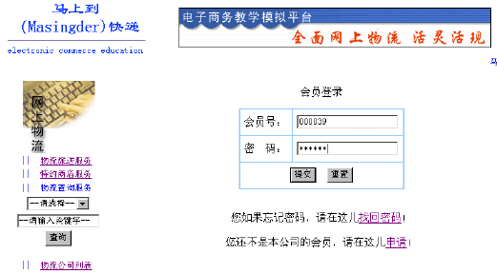
选择您要派送的订单
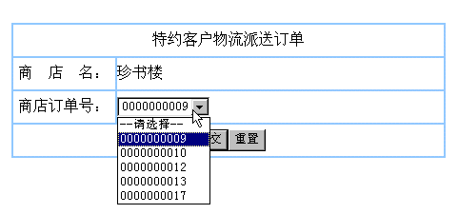
物流订单生成，进行网上支付，选择转入、转出银行，点击[银行转账]按钮。此时，本页面的[银行转账]按钮自动消失，弹出支付网关界面：
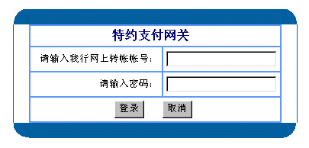
支付相应的物流费用------>等待物流公司给居民送货
B、非特约商店入口：填入您的商店名和商店订单号--物流订单生成--支付相应的物流费用--等待物流公司给居民送货
（4）物流查询服务：用户选择所要查询的类型、输入关键字查询
（5）退出：点击下方的"物流公司列表"，返回列表--返回学生主页面。
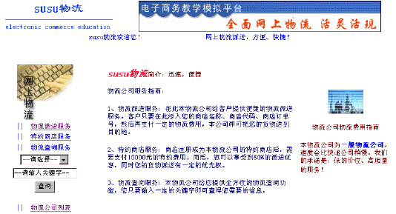 返回目录
3、银行中心
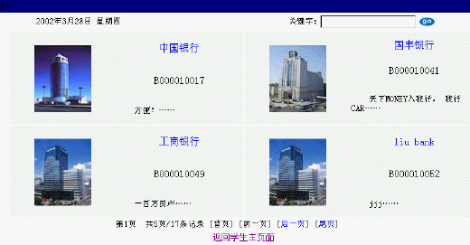
选择一家银行：例如"招商银行"
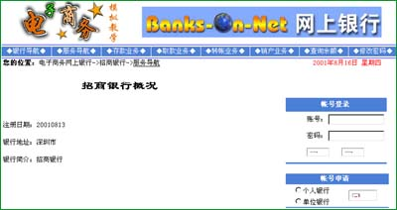
（1）、概况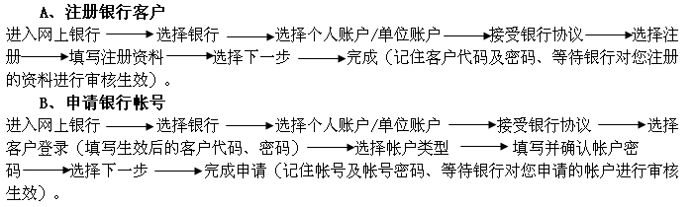
C、存款
D、取款
E、转帐
F、查询历史交易
G、销户
H、密码修改
（2）、操作步骤
A、注册个人银行或单位银行客户(私人业务或单位业务)
1.进入银行服务导航；
2.选择帐号申请中的"个人银行"或"单位银行"单选按钮，单击"新开户"按钮；
3.认真阅读服务协议后，选择"接受此协议"按钮；
4.点击"注册"超级链接；
5.据实填写注册登记表格；点击"下一步"按钮；
6.点击"下一步"按钮；
7.点击"完成"链接；
注：至此您在这一银行已成功注册，但银行还需对您所登记的个人资料或单位资料进行真实、安全性审核、认证后方可凭此注册代码及密码进行相应的帐户申请。
B、个人帐号或单位帐号申请（个人客户或单位客户被审核后方可完成此操作）
1.进入银行服务导航；
2.选择帐号申请中的"个人账户"或"单位账户"单选按钮，单击"新开户"按钮；
3.认真阅读服务协议后，选择"接受此协议"按钮；
4.输入个人客户代码及密码或单位客户代码及密码，点击"确定"按钮；
5.选择要申请的帐号类型，单位客户只能申请存折帐号，填写帐号密码并确认密码，点击"确定"按钮；
6.点击"下一步" 按钮；
7.点击"完成"链接。
注：至此您在这一银行以您所登录的客户身份完成申请您所选择的帐号类型的帐号。但此帐号并未马上生效，银行还需对此帐号进行审核，审核完成后您就可以享受相应的网上银行服务项目了。
C、存款
1、方法一
a)进入网上银行服务导航；
b)选择工具条上的"存款业务"链接；
c)输入对应银行的接受存款帐号，输入存款金额，点击"确定" 按钮；
d)点击"下一步" 按钮链接；
e)点击"完成"链接。
2、方法二
f)进入网上银行服务导航；
g)在帐号登录中输入帐号及密码，点击"登入"按钮；
h)进入帐户服务导航，点击工具条上"存款业务"链接；
i)输入存款金额，点击"确定" 按钮；
j)点击"下一步" 按钮；
k)点击"完成"链接。
D、取款
1.进入网上银行服务导航；
2.在帐号登录中输入帐号及密码，点击"登入"按钮；
3.进入帐户服务导航，点击工具条上"取款业务"链接；
4.输入取款金额，点击"确定" 按钮；
5.点击"下一步" 按钮；
6.点击"完成"链接。
E、转帐（进行银行间转帐及银行内转帐）
1.进入网上银行服务导航；
2.在帐号登录中输入帐号及密码，点击"登入"按钮；
3.进入帐户服务导航，点击工具条上"转帐业务"链接；
4.输入对方转入帐号，转帐金额，点击"确定" 按钮；
5.点击"下一步" 按钮；
6.点击"完成" 链接。
F、查询历史交易记录
1.进入网上银行服务导航；
2.在帐号登录中输入帐号及密码，点击"登入"按钮；
3.进入帐户服务导航，点击工具条上"查询余额"链接；
4.点击"高级检索" 链接可进行条件查询交易记录。
G、销户
1.进入网上银行服务导航；
2.在帐号登录中输入帐号及密码，点击"登入"按钮；
3.进入帐户服务导航，点击工具条上"销户业务"链接；
4.点击"确定" 按钮；
5.点击"确定" 按钮；
6.点击"下一步" 按钮；
7.点击"完成" 链接。
H、修改密码
1.进入网上银行服务导航；
2.在帐号登录中输入帐号及密码，点击"登入"按钮；
3.进入帐户服务导航，点击工具条上"修改密码"链接；
4.输入新密码，确认密码，点击"确定" 按钮；
I、网上支付
1、商家与顾客之间实现网上支付（B2C）
a、顾客到商店购物，订单生成后，点击"立即进行网上支付"按钮，进入网上支付特约网关页面；
b、输入您所选择的支付方式对应的支付帐户类型的帐号、帐号密码，点击"确定"按钮；
c、选择"要求认证"或"不要认证"，点击"确定"按钮；
d、点击"下一步"按钮；
e、点击"完成"按钮。
2、商家与批发商之间实现网上转帐支付(B2B)
a、点击"银行转帐"按钮，进入网上特约支付网关页面；
b、输入所选银行对应的单位存折帐号及密码，点击"确定"按钮；
c、选择"要求认证"或"不要认证"，点击"确定"按钮；
d、点击"下一步"按钮；
e、点击"完成"链接。
（3）、功能模块实现原理
A、注册登记；实现客户资料在银行数据库中存档。分为个人客户注册登记和单位客户注册登记。
B、申请帐号；实现单位客户只可申请存折帐号，个人客户可以申请存折、信用卡、支付卡，单位客户所申请的存折帐号可用于商品经营中采购环节的网上转帐，存款、取款、支付；
个人客户所申请的存折只可用于转帐（出）、存款、取款；信用卡可进行存取款、网上支付、转帐；支付卡可进行存款、支付、转帐（入）。
C、存款；从操作人的现金余额中扣除相应的存款金额到对应的待存帐户中。
D、取款；从待取帐户中取出金额加入到操作者的现金余额中。
E、转帐；从待转出帐户中扣除转出金额到待转入帐户余额中。
F、查询余额；
G、销户；从待销帐户的所有余额加入到操作者的现金余额中。
H、密码修改；
I、网上支付；
商家与顾客之间实现网上支付（B2C）
商家与批发商之间实现网上转帐支付(B2B)
(若需返回，请进入银行导航，点击下方的[返回学生主页面])
返回目录
4、认证中心
（1）商店交易认证信息：查看与商店相关的认证信息
（2）银行交易认证信息：查看与银行相关的认证信息
（3）单位认证信息登记：每个商店、银行、物流公司为了证明他的真实性，都应到认证中心登记他的相关信息。这样认证中心作为一个公证方才能在交易双方需要认证时提供对方的安全认证信息，使得网上交易安全、可信。通过认证的单位在其单位的页面下方均会出现一个安全图标，点击此图标可以查到该单位的安全认证信息。
进入--填写认证相关信息--等待审核
（4）居民数字证书下载：申请数字证书--填写相关资料--等待管理员颁发或系统自动颁发--检查挂起的证书--下载并安装，此时在 IE / INTENET选项/内容/证书中可以看到您申请的证书的内容。在系统的操作过程中，进入银行等需要安全认证的机构中，系统会弹出数字证书的检验框，此时选择您自己的证书提交，系统通过你的证书验证后允许进行安全操作，这时您可以看到以后的网页的右下角都出现一把小锁，这样表明您现在进行的操作都是安全的。
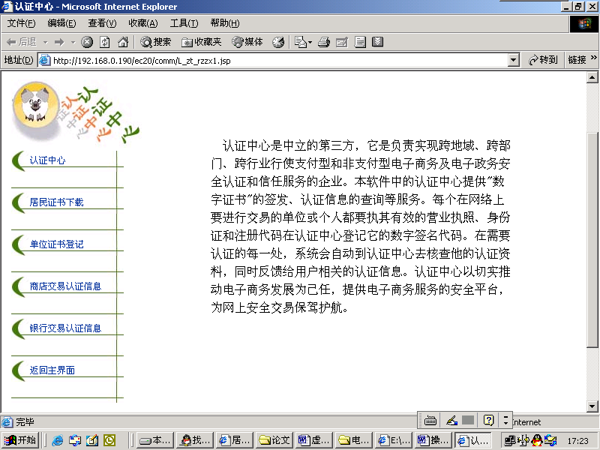 返回目录
5、学校（学生交流区）
提供教师与学生、学生与学生的信息交流场所
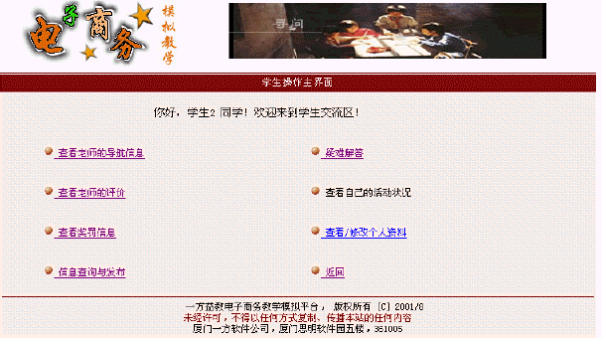
（1）、查看老师的导航信息：进入--填写信息发布的时间段--查看信息
（2）、查看老师的评价：进入--填写时间段--查看评价
（3）、查看奖罚信息：进入--填写时间段--查看奖罚
（4）、信息查询与发布：进入--填写时间段--查看别的同学的信息--发布自己的信息
（5）、疑难解答：进入--查看自己的疑难问题解答的情况--查看大家提出的问题的解答情况--发布新的疑难问题
（6）、查看/修改个人资料：查看和修改自己的姓名密码等相关资料 返回目录
（四）后台管理
1、我的家（居民的家）
提供居民的财务查询和仓库查看
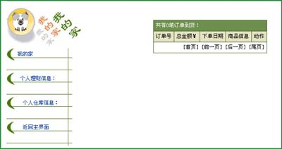
（1）、收货处理：假如你已经在某商店订购了一些物品并且已经成功支付了，你就可以在点击进入你的家后发现物流公司的货车已经把货送到你家，且在窗口中告诉你你的商品已经送到你家，请你签收。操作步骤：进入我的家--（商品清单窗口）清点商品--（正确）签收--返回--到你的小仓库中查看是否有此商品--若没有，请刷新你的小仓库
（2）、个人理财信息：在此你可以查看到你的所有存折、支付卡、信用卡的相关情况，同时也可以查到你的现金余额
（3）、个人仓库信息：在此你可以查看到你在各商店买入的商品的详细信息
返回目录
2、银行后台
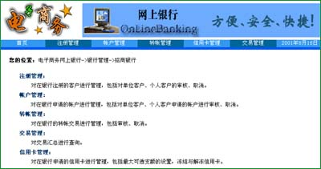
（1）、功能模块
A、注册管理：
①对个人客户和单位客户进行审核或取消审核；
②查询个人客户和单位客户注册登记的真实性；
③查询个人客户和单位客户的认证情况。
④可进行高级检索。
注：只有审核过的客户才能在本行申请银行帐号（或相应帐号的各种服务项目）。
B、帐户管理：
⑤对个人客户和单位客户所申请的银行帐户进行审核或取消审核；
⑥查询个人客户和单位客户注册登记的真实性；
⑦查询个人客户和单位客户的认证情况。
⑧可进行高级检索。
注：只有审核过的帐号才能在本行进行存款、取款等服务项目。
C、转帐管理；
⑨对银行帐户转帐（入）进行审核；
⑩可进行高级检索；
注：只有审核过的转帐（入）才计算到银行帐户余额中。
D、交易管理：
① 查询本行某一时间区间的交易汇总；
② 可进行详细交易资料查询，同时可对详细资料进行高级检索。
E、信用卡管理：
① 对个人客户所申请的信用卡最大可透支额设置；
② 可进行对个人客户年申请的信用卡进行无条件冻结；
③ 查询个人客户和单位客户注册登记的真实性；
④ 查询个人客户和单位客户的认证情况；
⑤ 可进行高级检索。
（2）、操作步骤
A、注册管理
1.进入管理我的银行；
2.点击工具条上的"注册管理"链接，进入注册管理页面；
3.点击表格中"资料"链接，查看客户注册登记资料；
4.点击表格中"认证"链接，查看认证中心公告；
5.点击表格中"审核"按钮，对客户进行审核；
6.点击表格中"取消"按钮，对客户进行取消审核；
7.在左边高级检索中输入检索条件后，按"检索" 按钮进行客户高级检索。
B、帐户管理
1.进入管理我的银行；
2.点击工具条上的"帐户管理"链接，进入帐户管理页面；
3.点击表格中"资料"链接，查看客户注册登记资料；
4.点击表格中"认证"链接，查看认证中心公告；
5.点击表格中"审核"按钮，对帐户进行审核；
6.点击表格中"取消"按钮，对帐户进行取消审核；
7.在左边高级检索中输入检索条件后，按"检索" 按钮进行客户高级检索。
C、转帐管理
1.进入管理我的银行；
2.点击工具条上的"转帐管理"链接，进入转帐（入）管理页面；
3.点击表格中的"审核"按钮，对转帐（入）进行审核，同时系统自动重新计算帐户余额；
4.在表格上方输入查询条件，点击"检索"按钮进行转帐（入）高级检索。
D、交易管理
1.进入管理我的银行；
2.点击工具条上的"交易管理"链接，进入交易管理页面；
3.输入交易区间查询条件，点击"检索"按钮，进行交易区间各种交易分类汇总；
4.点击"详细资料"链接，进行该区间详细交易记录查询；
5.详细资料查询可进行高级检索。
E、信用卡管理
1.进入管理我的银行；
2.点击工具条上的"信用卡管理"链接，进入信用卡管理页面；
3.点击表格中"资料"链接，查看客户注册登记资料；
4.点击表格中"认证"链接，查看认证中心公告；
5.点击表格中"设置"按钮，进行信用卡最大可透支额设置；
6.点击表格中"冻结"按钮，进行对信用卡的冻结操作；
7.点击表格中"解冻"按钮，进行对已冻结信用卡解除冻结操作；
8.在表格上方输入查询条件，点击"检索"按钮，进行信用卡高级检索操作。
返回目录
3、商店后台
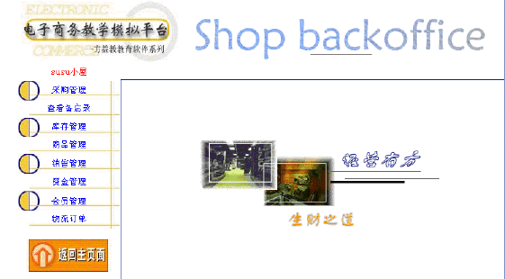
（1）、概述
对于一个B2C的网上商店来说，经营者关心的是该商店的经营情况。该模块的功能包括对网上商店的销售、采购、库存和资金的利用情况进行实时的监控，同时对于销售经营的情况进行了分析。使用者能够很清楚的了解当前的经营情况，从而制订出相应的经营策略。同时该部分还提供了一些在销售过程中必不可少的后台的操作、审核等功能。
（2）、功能模块
A、网上采购：
该功能提供了网上商店采购销售物品的可能。其通过网上采购来充实自己的商品库，为顾客的采购提供丰富的商品。采购何种商品完全由经营者决定，经营者可以根据自己的爱好，或者商品的销售情况制定采购计划，到供应商处采购相应的商品。
供应商备忘录：对于你习惯购买的供应商，或者你喜欢的供应商，你可以将他们加入备忘录中，只要通过备忘录中的连接就可以方便快捷的进入购物。同时，备忘录提供方便的增加和删除功能。
B、商品信息管理
商品信息管理主要提供对要销售的商品的信息，如：名称，描述，图片，等等进行修改。更改商品的零售价格和会员价格，以及更改商品的显示形式（如：是否是最新上架商品，是否是推荐商品）
C、库存管理：
库存管理提供了对采购的和销售的订单进行操作，如，入库和出库的操作。同时可以通过组合的条件查询任意时候的库存情况。
D、销售分析
销售分析主要针对网上商店的经营给出几个经营者关心的参数，以便经营者参考。这几个参数有：
a.销售和库存的配比状况
b.购买率的状况
c.最热销的商品排行
E、资金管理：
资金管理主要使经营者能够对自己所掌握的资金状况有所了解。同时能够查询销售和采购所发生的金额以及商品的销售利润。
（3）、操作指南
A、网上采购操作：
a)通过选择查询的种类--"按供应商名称"或"按供应商代码"查出你想要采购的供应商，便可以快捷的进入该供应商处进行采购。（可选操作）
b)点击放入备忘录--将供应商信息放入备忘录。（可选操作）
c)点击查看备忘录--查看备忘录，点供应商名称可以直接进入购物，点删除可以直接删除该供应商（可选操作）
d)点击进入购物--进入网上供应商的商品列表
e)点击下订单--将该商品放入采购清单
f)修改输入框中的数字，点击更改（或按回车键），可以更改定购的数量。
g)点击去收银台
h)确认订单没有错误后点开始支付按钮
i)选择供应商的银行和账号，记录订单信息，点击银行转账，进入网上银行进行转账
B、商品信息管理操作：
a)输入查询条件或点击分类，不输为不使用该条件
b)点击商品名称或编号，查看商品详细信息
c)点"更改信息"按钮
d)更改信息
e)点"确定更改"按钮
C、库存管理
点"采购入库"标签
a)点击"支付"按钮进行支付（同网上采购最后一步）
b)支付成功后，点击"入库"按钮，将采购的商品入库
c)选择"订单状态"可以查询入库，未入库，支付，未支付以及全部的采购订单（可选操作）
点"销售出库"标签
a)点击出库
b)如果商品库存足够，并且该订单款项已经到齐，再点击出库按钮，否则该按钮不可用
c)选择"订单状态"可以查询出库，未出库，以及全部的销售订单（可选操作）
点"库存情况"标签
a)输入时间区间，可任意组合，起始时间为空为不作为条件，结束时间不输缺省为当前日期
b)输入商品查询条件，不输字段为不作为查询条件
c)点击"查询"按钮
d)上期库存为起始日期之前的库存，入库数量为输入时间区间之间进货入库的数
量，出库数量为输入时间区间之间销售并且出库的数量
D、销售管理
进入"销售库存比"
a)输入查询条件。（同库存管理--库存情况a-c步骤）
b)该查询分析销售数量和库存数量，销售金额和采购成本之间的关系，可作为经营者对商品销售情况的参考
进入"购买率分析"
a)输入查询条件。（同库存管理--库存情况a-c步骤）
b)已购数量为销售并且出库的商品数量
c)潜在需求包括所有订单中的商品数量，含成功销售以及作废订单中的商品数量，使经营者能够了解顾客对某种或者某些商品是否有兴趣，从而制定采购策略
进入"热销商品排行"
a)按商品的销售数量排列10种本周内销售量最大的商品
E、资金管理
进入"目前资金状况"
a)该查询查出本商店在各个银行的各个账号以及各账号的资金余额
进入"资金注入情况"
a)输入查询日期区间
b)该查询查出该商店的各个单位账号的每一笔存入资金情况
进入"采购发生金额"
a)输入查询时间区间和订单号
b)该查询查询出在该时间区间之内每个采购订单的金额并且给出总的金额合计
进入"销售发生金额"
a)输入查询时间区间和订单号
b)该查询查询出在该时间区间之内每个销售订单的金额并且给出总的金额合计
进入"销售利润查询"
a)输入查询时间区间和商品查询条件
b)该查询查询出在该时间区间之内的商品的销售成本（采购金额），销售金额，以及 利润和利润率
c)输入总利润查询的时间区间
d)该查询查询出在该时间区间之内全部商品的总销售成本（总采购金额），总销售金额，以及总利润和总利润率
F、会员管理
a)输入会员查询条件
b)点击"详细资料"查看会员详细资料
c)点击"禁止该用户"或"开放该用户"可以改变用户的状态，决定该注册用户是否有效
返回目录
4、物流管理
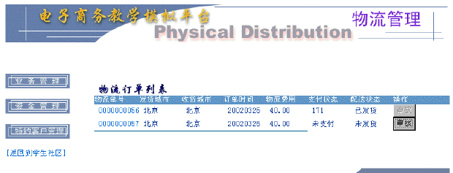
A、派送业务管理：对商店在物流公司下的订单的物品进行查询，对商店的支付情况进行查询，确认后，审核通过给该订单发货。
B、特约商店管理：察看商店的注册信息和支付情况等，对它进行合作和不合作等的确认和取消操作。
C、资金管理：系统在每一笔订单发生时自动扣除一定的物流派送耗用，在这儿可以查出物流收入、物流支出以及物流利润。 返回目录
操作中的疑难解答
本系统功能强大、模块众多，在首次操作中难免会遇到这样那样的问题。在此收集了一些常见问题的解答情况：
1、问：为什么我的"大华网上商店"没办法进入？
答：因为注册的"大华网上商店"这角色已经被老师注销，请向老师询问具体原因。
2、问：为什么我看不到"小明"发布的信息呢？
答：因为你和"小明"不在同一个班内。同样的，你只能查到你同班同学的信息和问答情况，也只能查到你的老师的导航信息。
3、问：我忘了我的注册代码，怎么办？
答：在你登录进入后出现的你的注册信息中可以查到。
4、问：我忘了我的银行帐号、银行会员代码，怎么办？
答：在你以居民身份进入后，进入"我的家"模块中的"个人理财信息"中可以查询到。
5、问：我在某银行注册完或申请完帐号后，为什么不能用？
答：因为你的注册和申请都是需要银行管理人员对你进行审核才可以用的，所以你得耐心等待某银行管理者对你审核，或你可以到交流区发条信息，叫某银行的管理者尽快操作。
6、问：在购物车中更改了商品的数量，怎么到收银台时商品的数量不对呢？
答：在购物车中更改商品的数量后，需要敲一下回车键或者点击一下"更改数量"的按纽，购物篮中的商品数量才被更改。同样的，商店到系统供应商处采购也会发生这种情况。
7、问：我的商店为什么不能开张？
答：原因有二：（1）可能你没有到银行去开设你的"特约银行帐号"，你要在多家银行开此帐号，这样方便居民支付；（2）你的商店还没有商品，请先到总商品库中采购你要出售的商品。
8、问：我已经在银行注册了我的账号，为什么在我的银行账号列表中没有出现呢？
答：因为你在银行注册的时候没有正确填写你的单位名称和单位代码。
9、问：为什么我的机器访问不到局域网服务器？
答：这是因为你的机器设置了代理服务器的原因，到IE / INTERNET选项/连接/局域网设置中，把代理服务器取消，或者在代理的高级选项中加入电子商务所在的服务器的IP地址
返回目录

